第１回残土等にかかる土砂問題対策全国ネットワーク会議の開催結果について

大阪府では土砂埋め立て等の適正化を図るため、平成27年７月に「大阪府土砂埋立て等の規制に関する条例」を施行し、違法な埋め立て等が行われないよう日々監視活動を行っていますが、未だに建設工事で発生した残土等が無秩序に埋め立てられる事案の根絶には至っていません。
そこで、大阪府と同様に土砂埋立ての規制に取り組む都道府県と情報交換を図り、土砂問題の解決につながるよう、標記会議を開催しましたので、以下のとおり、結果をお知らせします。
１ 日時平成30年12月7日（金曜日）14時から16時30分まで
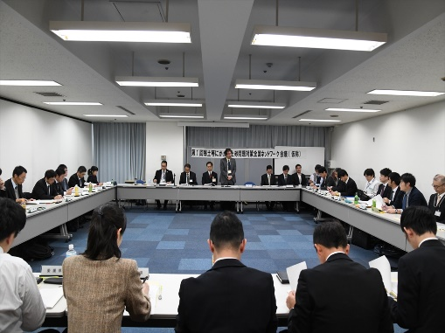
２ 場所マイドームおおさか８階第2会議室
３ 出席者
宮城県、栃木県、茨城県、埼玉県、千葉県、神奈川県、
岐阜県、三重県、滋賀県、京都府、大阪府、奈良県、
和歌山県、愛媛県、佐賀県、大分県計16自治体
国土交通省総合政策局、近畿地方整備局
同志社大学法学部黒坂則子教授

４ 概要
○「残土等にかかる土砂問題対策について情報を共有し、連携を図ることにより、残土等にかかる土砂問題の解決に資することを目的」としてネットワーク会議を設立し、今後、土砂問題対策の意見交換等を実施することとなった。
○同志社大学法学部の黒坂則子教授から「土砂埋立て等の規制に関する条例をめぐる裁判
例の動向」として土砂条例をめぐる裁判例についての話題提供があった。
○不適正事案を未然に防止するための取組状況、行政代執行による土砂撤去事例などについて意見交換を行った。
○国土交通省からは「建設発生土」の法律上の位置づけについての説明があった。

５ 参考
参画都道府県（平成30年12月7日時点）
○土砂埋立て等を規制する条例を制定している自治体（１８）
茨城県、栃木県、群馬県、埼玉県、千葉県、神奈川県、山梨県、岐阜県、京都府、
大阪府、兵庫県、和歌山県、広島県、徳島県、愛媛県、高知県、福岡県、大分県
○土砂埋立て等を規制する条例を制定していない自治体（５）
宮城県、三重県、滋賀県、奈良県、佐賀県計23自治体

